Ресурсосберегающая технология обработки картофеля
Л.Я Лебедев¹, А.Г. Иванов¹, И.Г. Мухаметшин²
¹Федеральное государственное бюджетное образовательное учреждение высшего профессионального образования Ижевская государственная сельскохозяйственная академия
² Федеральное государственное бюджетное научное учреждение Удмуртский научно-исследовательский институт сельского хозяйства
Аннотация: Предлагается использовать малооперационную технологию при послеуборочной обработке картофеля. Разработано сепарирующее устройство и переборочный стол для повышения сохранности картофеля при хранении.
Ключевые слова: картофель, сепарирующее устройство, хранение.
Многие сельхозпредприятия, выращивающие картофель, имеют посадочные площади не более 20…30 га. В таких хозяйствах высокопроизводительное серийное оборудование будет загружено не полностью и будет иметь высокую себестоимость.
Предприятиям, выращивающим элитный семенной материал картофеля, необходимо обеспечивать минимальное число перевалок для сохранения сортовых качеств клубней. Поэтому эффективные ресурсосберегающие малооперационные технологии послеуборочной и предпосадочной обработки картофеля продолжают оставаться важной актуальной задачей [1].
Одной из главных причин плохой сохранности картофеля является большое количество поврежденных, больных клубней, а также почвенные и растительные остатки в ворохе, заложенном на хранение [2-4]. Для отделения примесей используется несколько типов сепарирующих рабочих органов, основанных на различных принципах действия [5-8]. Наиболее качественно выполняют процесс отделения примесей – ротационные сепараторы [9].
Для закладки картофеля на хранение без сортирования на фракции разработано устройство, в котором совмещено отделение почвенных примесей и мелкого фуражного картофеля от основной массы клубней.
Рабочий элемент устройства [А.С. №478173] состоит из пластмассового диска, по периметру которого расположена резиновая обечайка в виде двенадцати радиальных выступов усеченной формы высотой 40 мм, рис. 1. Пальцевые диски насаживаются на валы, которые затем устанавливаются на раме сепаратора.
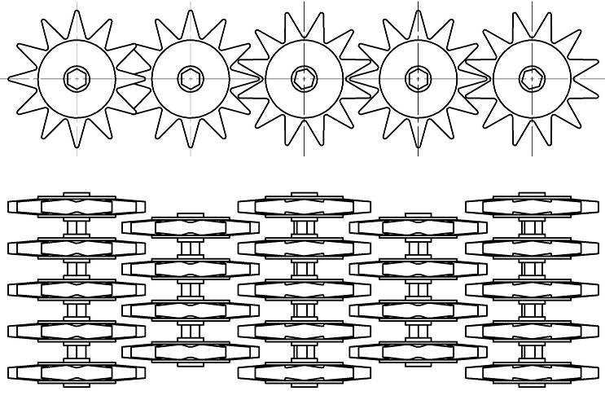
Рис.1. - Сепарирующее устройство

В предложенном устройстве почвенные примеси просеиваются сквозь просветы, образованные дисками, а также между пальцами на каждом диске. При необходимости отделения от вороха картофеля некондиционных клубней ширину просвета между дисками на валу можно увеличить с помощью установки втулок. Диски на валах сепаратора установлены в шахматном порядке, при этом пальцы эластичной обечайки двух соседних валов оказываются перекрещивающимися. Необходимость перекрытия пальцев обусловлена повышением транспортирующей способности сепарирующего устройства и снижением повреждаемости основной фракции.
Сепарирующее устройство установлено на раме приемного бункера 1 [2, 9], рис. 2. Для изменения скорости подачи вороха на рабочую поверхность сепаратора к приводу подвижного дна бункера установлен трехскоростной асинхронный электродвигатель, с помощью которого достигается изменение подачи вороха картофеля. На ведущие колеса бункера установлен привод, обеспечивающий передвижение установки на открытых площадках и в условиях хранилища. Под сепаратором размещен транспортер 3 для удаления просеявшихся почвенных примесей.

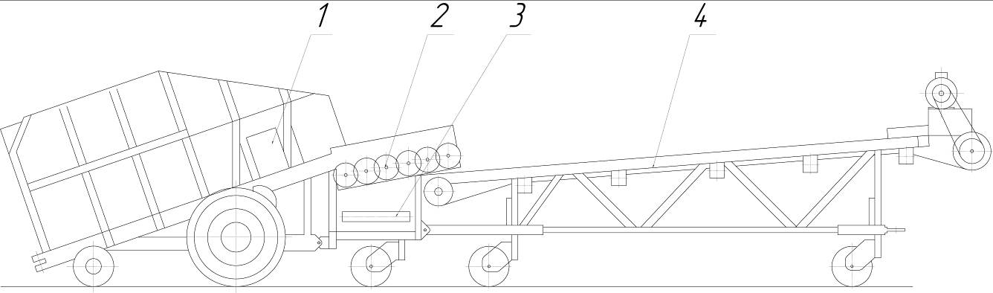
Рис. 2. – Технологическая цепочка машин для малооперационной
технологии обработки картофеля:
1 - приемный бункер; 2 - сепарирующее устройство;
3 - транспортер удаления примесей; 4 - переборочный стол

В приемный бункер сепарирующего устройства ворох подается из транспортных средств. На выходе сепаратора устанавливается переборочный стол 4, на котором проводится осмотр картофеля, и отделяются крупные комки почвы и поврежденные клубни. Картофель после осмотра может затариваться в мешки для реализации или загружаться на хранение.
Производительность передвижного комплекса составляет от 5 до 18 т/ч.
Повреждаемость клубней не более 1,5%.
Полнота выделения почвенных примесей 98%.

Выводы
1. Разработано устройство для отделения почвенных примесей и растительных остатков от вороха картофеля после уборки.
2. Предложена малооперационная технология с использованием переборочного стола при послеуборочной обработке картофеля, отличающаяся пониженной энергоемкостью за счет малого количества энергетических машин [10].
Литература
- Дьяконова С.Н., Шарапова Е.А. Исследование проблем и факторов, тормозящих инновационное развитие предприятий в РФ // Инженерный вестник Дона. - 2015. - №1. URL: ivdon.ru/ru/magazine/archive/n1p2y2015/2829.
- Лебедев Л.Я. Роторно-пальцевый сепаратор для послеуборочной обработки картофеля. // Сельский механизтор, 1998. №10.- с. 15-17.
- Максимов П.Л. Новый способ отделения клубней картофеля от почвы и ботвы // Сельский механизатор, 2009. №3. – с. 6-7.
- Ерохин М.Н. Технические и технологические требования к перспективной сельскохозяйственной технике – М.: Росинформагротех, 2011. – 248 с.
- Н.Н. Колчин, В.М. Фурлетов, Д.А. Арсеньев Состояние и перспективы развития отделителей примесей для послеуборочной обработки картофеля и овощей. - М.: ЦНИИТЭИ тракторсельмаш, 1983. – 64 с.
- Костин А.В. Повышение эффективности функционирования устройства для калибрования картофеля путем обоснования основных конструктивно-технологических параметров: дис. ... канд. тех наук: 05.20.01. - Ижевск, 2009 – 147 с.
- Schumann, P. (Hrsg.). Produktion und Lagerung vor Kartoffeln. agra Broschüre Heft 1 Heft 2, 1988. – 144 p.
- Schumann, P. (Hrsg.). Die Erzeugung von Pflanzkartoffeln. Buchedition Agrimedia GmbH Spithal, 1997. – 194 p.
- Васильченко М.Ю. Ротационный аппарат // Сельский механизатор, 2004. №6. – с.9.
- Ляпунцова Е.В., Гукасова Н.Р. Приоритетные инструменты снижения энергоемкости национальной промышленности // Инженерный вестник Дона. - 2015. - №1. URL: ivdon.ru/ru/magazine/archive/n1p2y2015/2793.
References
- D'yakonova S.N., Sharapova E.A. Inženernyj vestnik Dona (Rus), 2015. №1. URL: ivdon.ru/ru/magazine/archive/n1p2y2015/2829.
- Lebedev L.Y. Sel'skiy mekhanizator. 1998. №10. pp. 15-17.
- Maksimov P.L. Sel'skiy mekhanizator. 2009. №3. pp. 6-7.
- Tekhnicheskie i tekhnologicheskie trebovaniya k perspektivnoy sel'skokhozyaystvennoy tekhnike [Technical and technological requirements for a prospective agricultural machinery]. Erokhin M.N. M.: Rosinformagrotekh, 2011. 248 p.
- Kolchin N.N. Sostoyanie i perspektivy razvitiya otdeliteley primesey dlya posleuborochnoy obrabotki kartofelya i ovoshchey [State and prospects of impurities separators for post-harvest treatment of potatoes and vegetables]. N.N. Kolchin, V.M. Furletov, D.A. Arsen'ev. M.: TsNIITEI traktorsel'mash, 1983. 64 p.
- Kostin A.V. Povyshenie effektivnosti funktsionirovaniya ustroystva dlya kalibrovaniya kartofelya putem obosnovaniya osnovnykh konstruktivno-tekhnologicheskikh parametrov [Improving the efficiency of the device for calibrating the potato pu-study basic structural and technological parameters]: dis. ... kand. tekh nauk: 05.20.01. Izhevsk, 2009. 147 p.
- Schumann, P. (Hrsg.). Produktion und Lagerung vor Kartoffeln. agra Broschüre Heft 1 Heft 2, 1988. 144 p.
- Schumann, P. (Hrsg.). Die Erzeugung von Pflanzkartoffeln. Buchedition Agrimedia GmbH Spithal, 1997. 194 p.
- Vasil'chenko M.Yu. Sel'skiy mekhanizator. 2004. №6. pp.9.
- Lyapuntsova E.V., Gukasova N.R. Inženernyj vestnik Dona (Rus), 2015. №1. URL: ivdon.ru/ru/magazine/archive/n1p2y2015/2793.

